==============================================================

**1. Bán hàng: phần trích xuất hoá đơn nhập hàng**

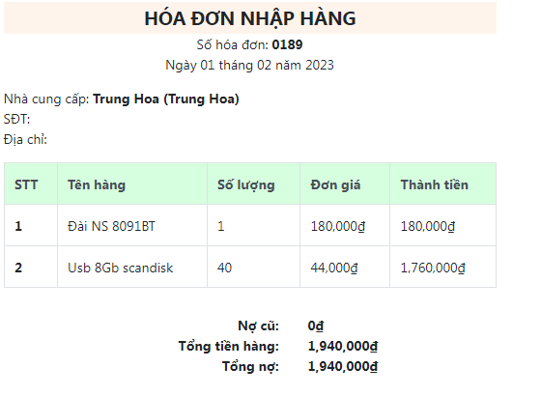

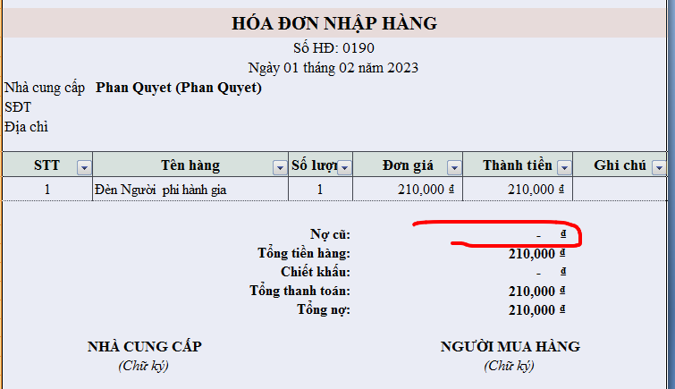

phần hoá đơn nhập hàng chưa tổng hợp được phần nợ cũ vào em a. và thêm cột ghi chú ở chỗ xuất ra trực tiếp giống trên file excell

**Nợ cũ: Tổng tiền đã thanh toán cho nhà cung cấp - Tổng tiền hàng mua hàng bên nhà cung cấp đó**

+ Tổng tiền đã thanh toán, tổng hợp từ phần thu chi

+ Tổng tiền mình mua của nhà cung cấp đó, lấy từ phần Mua vào tính tới thời điểm trước hoá đơn đang lập.

VD: hoá đơn đã xuất ra là số 190, thì phần nợ cũ sẽ tổng hợp đến thời điểm lập trước hoá 189 và ngày đã chuyển tiền tổng hợp đến ngày hôm lập hoá đơn là ngày 1/2/2023

**Để ý giúp anh phần dấu của Nợ cũ ở đây. nó sẽ là mang dấu - phí trước phép tính. Tức là đặt dấu ­­- (Tổng tiền đã thanh toán cho nhà cung cấp - Tổng tiền hàng mua hàng bên nhà cung cấp đó)**

**Lúc đó: Tổng nợ = Nợ cũ + Tiền hàng mới đúng em a.**

**2. Phần hoá đơn bán ra:** 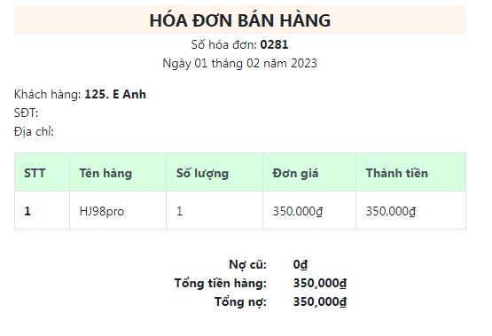

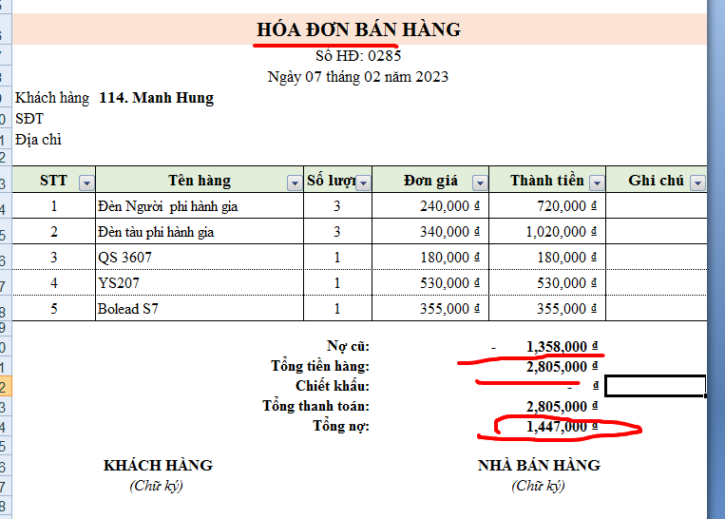

xuất file excell có nợ cũ, nhưng nó sai dấu (chưa đồng nhất dấu với phần tiền hàng, nên khi cộng vào bị sai. vậy đổi lại dấu nợ cũ cho đúng.)

và thêm cột ghi chú ở chỗ xuất ra trực tiếp(html) giống trên file excell

**Nợ cũ: Tổng tiền khách hàng đã thanh toán - Tổng tiền hàng bán ra cho khách hàng đó**

+ Tổng tiền đã thanh toán, tổng hợp từ phần thu chi của khách hàng đó

+ Tổng tiền hàng bán ra cho khách hàng đó , lấy từ phần bán ra tính tới thời điểm trước hoá đơn đang lập.

VD: hoá đơn đã xuất ra là số 285, thì phần nợ cũ sẽ tổng hợp đến thời điểm lập trước hoá 284 và ngày đã chuyển tiền tổng hợp đến ngày hôm lập hoá đơn là ngày 7/2/2023

**Để ý giúp anh phần dấu của Nợ cũ ở đây. nó sẽ là mang dấu - phí trước phép tính. Tức là đặt dấu ­­- (Tổng tiền khách hàng đã thanh toán - Tổng tiền hàng bán ra cho khách hàng đó)**

**Lúc đó: Tổng nợ = Nợ cũ + Tiền hàng mới đúng em a.**

===================================================

**Đặt vé: Thêm từ file**

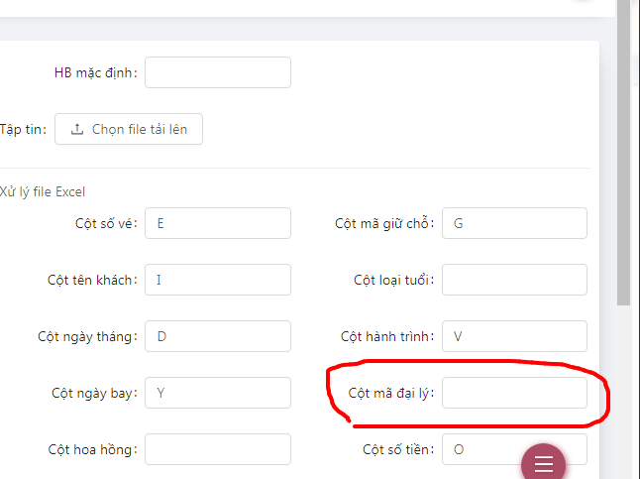

Phần đọc ngược mã đại lý này đã lỗi không chạy được. nó không đọc ngược được tên khách khi xử lý em a.

Mã đại lý là lấy từ thông tin khách hàng em a. Để thông qua mã đại lý mình có thể đọc ngược ra được tên khách hàng. Để gán cái vé đó là của khách hàng có mã đại lý cần đọc.

==============================================

**Đặt vé: Thêm từ gmail**

e xem lại giúp anh phần đọc mail của VJ với nhé nó lỗi rồi

=================

Đặt vé: **Thêm từ kết quả đặt vé**

- e xem phần đặt vé của VJ giúp anh nhé

**thêm mẫu của BB 1 chiều**

Z69826

1. NGUYEN/THI HOA MS

ITINERARY

1 QH 1544 26APR ECONOMYSMART SGNHPH 1030 1240

TIMELIMIT: 15:12 25/02/2023

BAGGAGE

QH SGNHPH NGUYEN/THI HOA 20 KG 20 CONFIRMED

TICKETS

1.TE OPEN 9262340665620 NGUYEN THI HOA MS

Z69826: code vé

NGUYEN/THI HOA MS: Tên khách

QH 1544: mã chuyến bay

26APR: ngày bay

SGNHPH: hành trình

1030: giờ bay là 10:30 sáng

25/02/2023: ngày đặt vé

9262340665620: số vé

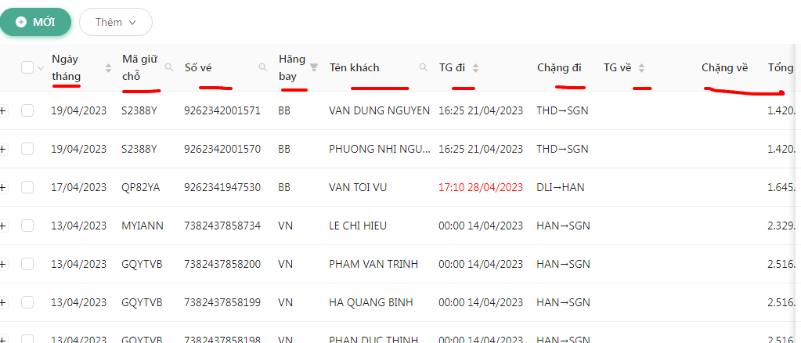

**thêm mẫu của BB 2 chiều**

LWQ2CA

1. BUI/THI LUAN MS

2. NGUYEN/THI HOA MS

3. PHAN/THI HUONG MS

ITINERARY

1 QH 1031 02MAR ECONOMYFLEX HANVCS 1340 1605

2 QH 1038 04MAR ECONOMYSMART VCSHAN 0755 1010

TIMELIMIT: 15:07 25/02/2023

BAGGAGE

QH HANVCS BUI/THI LUAN 15 KG 15 CONFIRMED

QH VCSHAN BUI/THI LUAN 15 KG 15 CONFIRMED

QH HANVCS NGUYEN/THI HOA 15 KG 15 CONFIRMED

QH VCSHAN NGUYEN/THI HOA 15 KG 15 CONFIRMED

QH HANVCS PHAN/THI HUONG 15 KG 15 CONFIRMED

QH VCSHAN PHAN/THI HUONG 15 KG 15 CONFIRMED

TICKETS

1.TE OPEN 9262340548904 BUI THI LUAN MS

2.TE OPEN 9262340548903 NGUYEN THI HOA MS

3.TE OPEN 9262340548902 PHAN THI HUONG MS

=============

**VÉ VJ KHỨ HỒI 1 khách**

PE97AS

1. LE/THI HUONG MS

ITINERARY

1 VJ 915 31JAN K1_ECO HANSIN 0935 1355

2 VJ 916 10FEB Z1_ECO SINHAN 1455 1725

TIMELIMIT: 20:46 25/02/2023

BAGGAGE

VJ HANSIN LE/THI HUONG BAG 40KGS 40 CONFIRMED

==============

**VÉ VJ 1 CHIỀU 1 KHÁCH**

JKNS36

1. NGUYEN/THI THOA MS

ITINERARY

1 VJ 163 22FEB J1_ECO HANSGN 1625 1840

TIMELIMIT: 20:46 25/02/2023

=============

**VÉ VJ 1 CHIỀU NHIỀU KHÁCH**

H7EED3

1. CHAU/THI NGOC YEN MS

2. LE/HUU LAM MR

ITINERARY

1 VJ 365 22DEC H1_ECO DLISGN 1810 1905

TIMELIMIT: 20:57 25/02/2023

**===============**

**THÊM TỪ FILE HTML**



